Oma Matilde und die Rente

Inhalt

1 Überblick über das Materialset 2
1.1 Das Materialset im CurVe-Kompetenzmodell 2
1.2 Die Inhalte des Materialsets 3

2 Sammlung der Materialien für Lernende 4
2.1 Ankergeschichte 5
2.2 Bebilderung 6
2.3 Arbeitsblätter 7

3 Sammlung der Materialien für Lehrende 11
3.1 Beispielhafter Moderationsplan 12
3.2 Zusatzmaterialien 15

Authentisches Material als Anlage:
Anlage 1: Renteninformation

Überblick über das Materialset

1.1 Das Materialset im CurVe-Kompetenzmodell
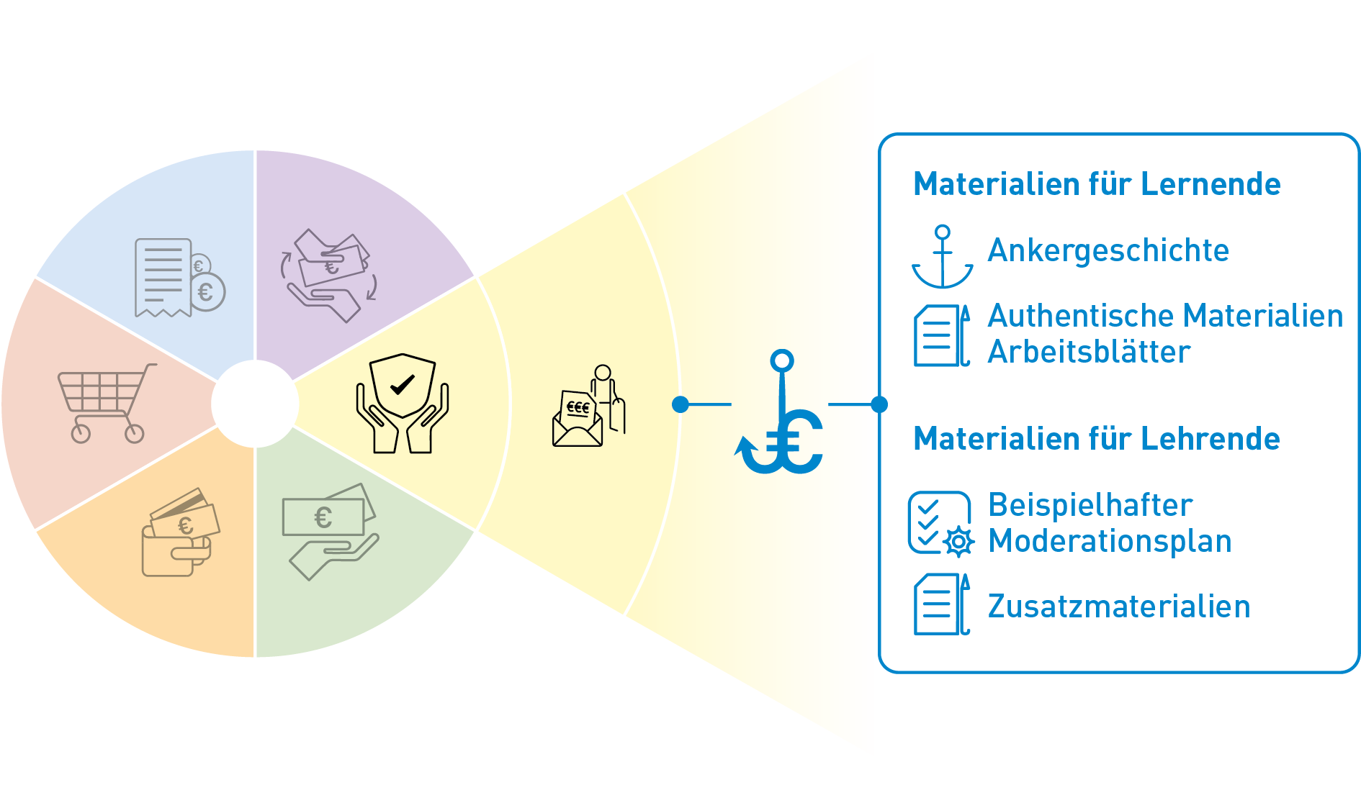
Kompetenzdomäne | 6 Vorsorge und Versicherungen
Subdomänen | 6.1 Altersvorsorge

Beispielhafte Kompetenzanforderungen

Wissen | kennt Fachbegriffe zum Thema Altersvorsorge;  kann Rat und Auskunft (bei der Rentenversicherung) einholen; Vor- und Nachteile eines früheren Renteneintritts abwägen
Lesen | kann die Renteninformation sinnentnehmend lesen
Schreiben | kann mit der Rentenversicherung schriftlich kommunizieren und einen Rentenantrag stellen
Rechnen | kann Rentenerwartung nachvollziehen und abschätzen;  kann abschätzen, wie sich die Rente je nach Eintrittsalter verändert und wie eine Erhöhung der Stundenzahl und/oder Erhöhung des Einkommens die Rente beeinflusst
Non-kognitive Aspekte | künftige finanzielle Situation abwägen;  Bedeutung für die derzeitige Lebenssituation erkennen

1.2 Die Inhalte des Materialsets

Oma Matilde und die Rente

Materialien für Lernende
Am Beispiel von Oma Matilde wird die Renteninformation thematisiert. Dabei geht es darum, relevante Informationen zu der Rente zu entnehmen. Weiterhin werden Fragen zur finanziellen Perspektive im Alter fokussiert.

Authentische Materialien
- Anlage 1: Renteninformation

Arbeitsblätter
- Arbeitsblatt 1 – Mustervordruck „Renteninformation“ der DRV
Optional:
- Arbeitsblatt 2 – Früherer Renteneintritt
- Arbeitsblatt 3 – Beratungstermin bei der DRV

Materialien für Lehrende
Beispielhafter Moderationsplan

Zusatzmaterialien
- Didaktisch-methodische Hinweise
- Lösungsblatt
- Infoblatt „Wieviel Rente kann Matilde erwarten?“
- Linkliste

Grundlegende technische Voraussetzungen
für die Arbeit mit dem Materialset

Zur Bearbeitung des Materialsets sind keine besonderen technischen Voraussetzungen notwendig. Passend zum Moderationsplan empfehlen wir:
Abspielgerät für die Hördatei (z. B. Handy oder Laptop), Flipchart, Stifte, Laptop mit Beamer, Moderationskarten.

Sammlung der Materialien für Lernende
Folgende Materialien für Lernende stehen zur Verfügung:

 | Ankergeschichte | Der inhaltliche Anker „Oma Matilde und die Rente“ als Einstieg in einfacher Sprache.  - Lesetext  - Hördatei  - Bild zur Geschichte
 | Authentische  Materialien | Anlage 1: Renteninformation
 | Arbeitsblätter | Arbeitsblatt 1 – Mustervordruck „Renteninformation“ der DRV  Optional:  Arbeitsblatt 2 – Früherer Renteneintritt  Arbeitsblatt 3 – Beratungstermin bei der DRV

2.1 Ankergeschichte
Oma Matilde und die Rente
Matilde freut sich darauf, bald in den Ruhestand zu gehen. Vor zwei Jahren ist sie sechzig geworden. Die Arbeit im Krankenhaus wird immer beschwerlicher.

Außerdem geht es ihrem Mann Manfred nicht so gut. Er hat Beschwerden beim Laufen. Er braucht einen Rollator. Matilde will mehr Zeit für ihn haben.

Sie überlegt, ob sie ohne ihr Gehalt auskommen. Sie war lange Hausfrau und Mutter. Daher erwartet sie keine hohe Rente.

Das weiß sie von den Benachrichtigungen der Deutschen Rentenversicherung. Jedes Jahr bekommt sie eine Renteninformation. Seit sie 55 Jahre alt ist, bekommt sie alle drei Jahre eine Rentenauskunft. Die ist viel ausführlicher als die Renteninformation.

Matilde fällt es schwer, die Briefe von der Rentenversicherung zu verstehen. Sie hat gehört, dass sie ihre Kranken- und Pflegeversicherung weiterbezahlen muss. Vielleicht sogar Steuern? Matilde will sich rechtzeitig informieren, wie hoch ihre Rente wirklich sein wird.

Was muss Matilde alles beachten?

2.2 Bebilderung

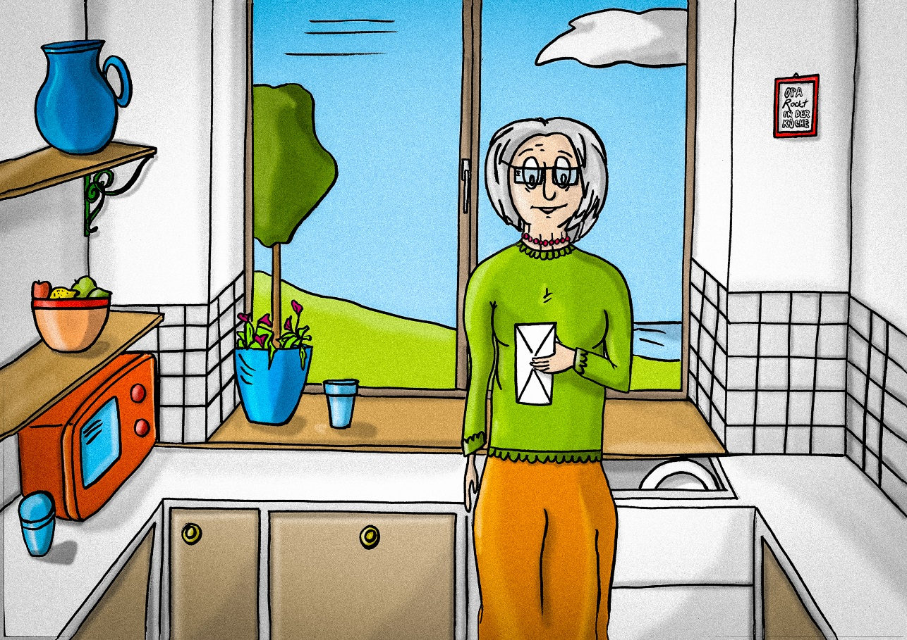

Arbeitsblätter
Folgende Arbeitsblätter stehen zur Verfügung:

 | Arbeitsblätter | Arbeitsblatt 1 – Mustervordruck „Renteninformation“ der DRV  Optional:  - Arbeitsblatt 2 – Früherer Renteneintritt  - Arbeitsblatt 3 – Beratungstermin bei der DRV

Arbeitsblatt 1

Mustervordruck „Renteninformation“ der DRV

Lesen Sie die „Renteninformation“ von Oma Matilde (Anlage 1).
Bearbeiten Sie zu zweit oder dritt folgende Fragen:

- Wann ist der offizielle Rentenbeginn?

- Wie hoch ist die Rente nach heutigem Stand?

- Wie hoch ist die Rente, wenn weiterhin eingezahlt wird?

- Wie hoch ist die Rente bei einer Erwerbsunfähigkeit?

Arbeitsblatt 2

Früherer Renteneintritt
(Anlage 1)
Überlegen und diskutieren Sie in einer Kleingruppe:
Was ist, wenn Oma Matilde früher in Rente geht?

2a) Gehen noch weitere Abzüge von der Rente ab?
Welche Abzüge?
Was muss Oma Matilde bedenken?

2b) Überlegen Sie sich einen Vorteil und einen Nachteil eines vorgezogenen Rentenbeginns von Oma Matilde.
Schreiben Sie Ihre Antworten auf Moderationskarten.

Arbeitsblatt 3

Beratungstermin bei der Deutschen Rentenversicherung (DRV)

Diskutieren Sie in der Kleingruppe Ihre eigenen Erfahrungen.

- Haben Sie schon einmal einen Beratungstermin bei der Deutschen Rentenversicherung (DRV) wahrgenommen?
- Wenn ja, welche Unterlagen wurden dort benötigt?
- Kennen Sie die für Sie zuständige örtliche Beratungsstelle der DRV?

3 Sammlung der Materialien für Lehrende

Folgende Materialien für Lehrende stehen zur Verfügung:

 | Beispielhafter  Moderationsplan | Didaktisch-methodischer Vorschlag, wie mit dem Materialset unterrichtet werden kann
 | Zusatzmaterialien | Über den Moderationsplan hinausgehende Hinweise und Unterlagen für Lehrende
 | - Didaktisch-methodische Hinweise | Tipps für die Arbeit mit dem Materialset sowie zum Ablauf einzelner variabler Unterrichtseinheiten
 | - Lösungsblatt | Lösungsvorschläge für die Arbeitsblätter
 | - Infoblatt | Zusammenstellung der Fachinformationen in einfacher Sprache für Lehrende und Lernende
 | - Linkliste | Broschüren und Informationsseiten mit ergänzenden und weiterführenden Fachinformationen

3.1 Beispielhafter Moderationsplan
Der Moderationsplan bietet Ihnen in kurzer Form Hinweise zur Gestaltung der Lernangebote, inklusive Variationsmöglichkeiten. Auf die Angabe von Zeiten wird verzichtet, da diese flexibel im Sinne der Teilnehmendenorientierung angepasst werden sollen. Die Inhalte sind ausreichend für mindestens 90 Minuten.
Tipp: Sie können die ausgedruckten DIN-A4-Seiten in der Mitte zerschneiden und erhalten so handliche Moderationskarten.
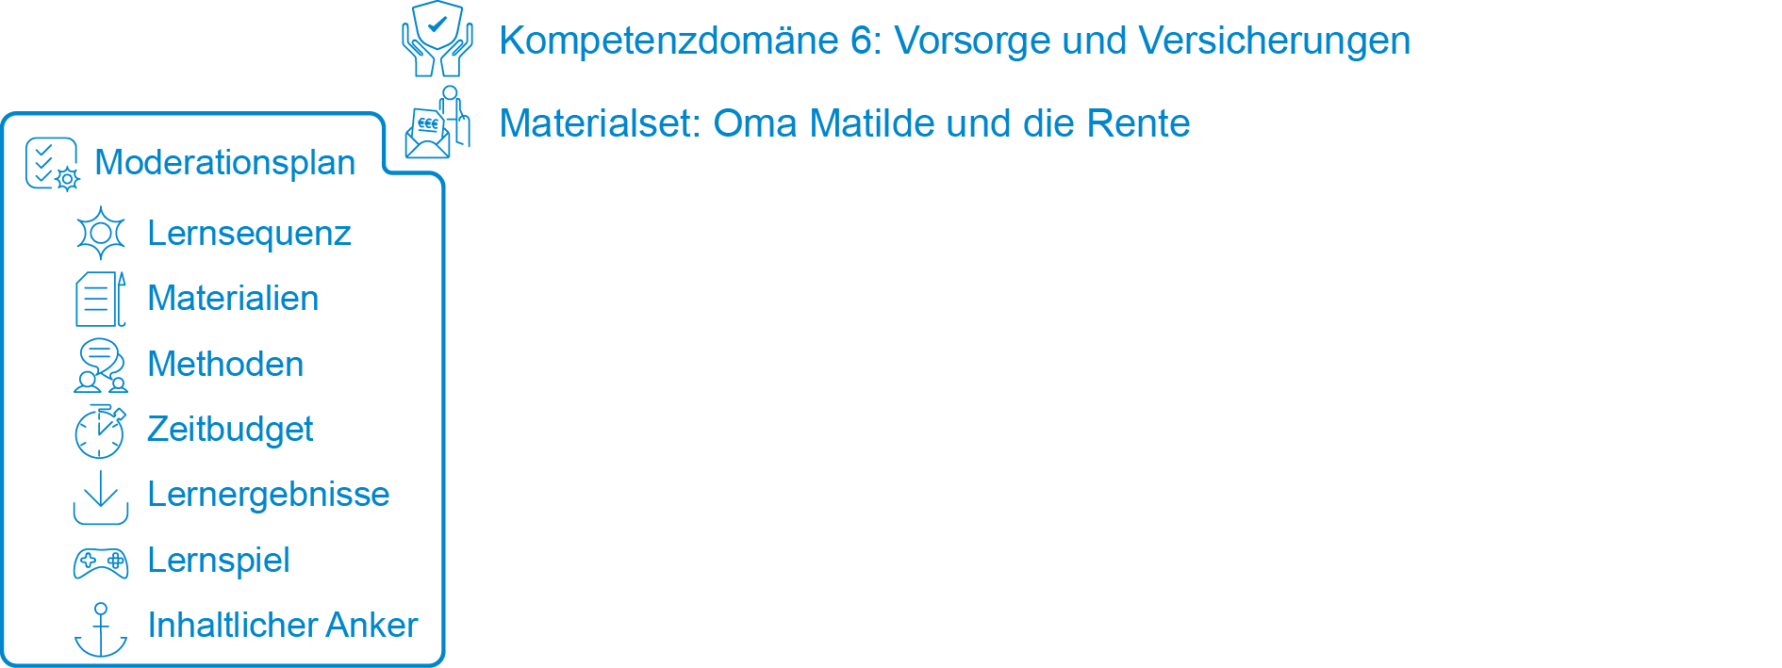



Notizen

Gestaltung der Lernsequenz Variationen
Startsequenz (Begrüßung & Einführung in das Thema unter Nutzung des narrativen Ankers) |  | Begrüßung & Einführung in das Thema; Überblick; Vorstellung der Familie Müller | Vorstellungsrunde  Abfrage zu Erwartungen oder Beweggründen zur Teilnahme
 |  | Flipchart, Poster Familie Müller
 |  | Input und Plenum
Inhaltlicher Anker (narrative Geschichte) |  | Präsentation der Geschichte: Hördatei | Vor-/Mitlesen der Geschichte durch LP oder TN im Ausdruck
 |  | Abspielgerät (Handy, Laptop etc.) | Verständnisfragen/Wiederholung
 |  | Plenum | Rückmeldungen zur Geschichte


Gestaltung der Lernsequenz Variationen
Lern-sequenzen  (Kern- und Teilaufgaben) |  | Klärung der Kernaufgabe („Was muss Matilde in Bezug auf das Thema Rente alles beachten?“) | Ergänzende Fragen: „Wieviel Rente kann Matilde erwarten?“, „Wird ihr das Geld zum Leben reichen?“, „Sollte sie evtl. früher in Rente gehen, um Opa Manfred zu unterstützen?“  „Kennen Sie dieses Schreiben?“, „Wer von Ihnen erhält jährlich eine Renteninformation der DRV?“
 |  | Plenumsdiskussion
 |  | Ermittlung des offiziellen Rentenbeginns und dessen Höhe in unterschiedlichen Fällen
 |  | AB 1 (Mustervordruck „Renteninformation“ der DRV),  authentisches Material:  Anlage 1: Renteninformation | Broschüre „Die Renteninformation - mehr wissen“ – Seite 6 gibt Erläuterungen zu den Angaben in der Renteninformation, siehe Linkliste
 |  | Kleingruppen & Plenum
 |  | Vergleich der Ergebnisse | Erläuterung der Daten und Beträge der TN; Prüfung der Antworten; Verweis auf Bruttoangaben
Gestaltung der Lernsequenz Variationen
Lern-sequenzen  (Kern- und Teilaufgaben) |  | Vor- und Nachteile eines vorgezogenen Rentenbeginns  Gruppe A: „Welche Abzüge (Steuern, Kranken-/Pflegeversicherung, etc.) sind noch von der Rente zu erwarten?“  Gruppe B: Vor- und Nachteile eines vorgezogenen Rentenbeginns | Diese Sequenzen sind optional.  Hinzuverdienstgrenzen zur Rente herausstellen  Opa Manfred ist zusehends auf Hilfe angewiesen, Matilde muss früher in Rente gehen. Finanzielle Konsequenzen? Kompensation durch Pflegegeld? Was kann man machen, wenn man wenig Rente bezieht? (Grundsicherung beantragen)  Info auf der Webseite der DRV
 |  | AB 2 (Früherer Renteneintritt); Moderationskarten, Pinnwand, Flipchart
 |  | Kleingruppen & Plenum
 |  | Beratungstermine bei der DRV | Faltblatt/ Broschüren der DRV,  Webseite des DRV  ggf. gemeinsam die Beratungsstellen (Rentenälteste) ausfindig machen  Im Plenum die Beratungsstellen (Rentenälteste) der DRV empfehlen und auf Terminvereinbarung hinweisen/hinwirken
 |  | AB 3 (Beratungstermin)
 |  | Einzelarbeit & Plenum
 |  | Vergleich der Ergebnisse



Gestaltung der Lernsequenz Variationen
Schluss-sequenz  (Reflexion und Feedback unter Nutzung des narrativen Ankers) |  | Reflexion; offene Fragen klären | Offene Fragen zunächst in Kleingruppen besprechen  Fazit und Transferleistung („Was nehme ich mit und was ist mein nächster Schritt in Bezug auf meine Rente?“)  Weitere anknüpfbare Module/UE mit den TN besprechen bzw. diese vorstellen
 |  | Flipchart
 |  | Plenum/Blitzlicht
 |  | Feedback | Mündliches Feedback (Stimmungsbild, z. B.: „Haben Ihnen die Aufgaben gefallen?“, „Haben Sie neue Informationen erhalten?“, „Waren die Informationen hilfreich?“)
 |  | Plenum

3.2 Zusatzmaterialien

3.2.1 Didaktisch-methodische Hinweise
Tipp zum Ablauf

Ausgehend von der Geschichte können verschiedene Fragen und Probleme thematisiert werden:
- eine künftige finanzielle Situation abwägen,
- eine Renteninformation lesen und verstehen können,
- grob die Abzüge von der Rente kennen (siehe Infoblatt),
- einen Beratungstermin bei der Deutschen Rentenversicherung in Angriff nehmen.

Für die Bearbeitung des zweiten Spiegelstrichs liegen das AB 1 und eine beispielhafte Renteninformation für Oma Matilde (Anlage 1) vor. Ziel ist, die Renteninformation zu lesen, zu verstehen und wesentliche Informationen daraus zu entnehmen. Die Broschüre „Die Renteninformation – mehr wissen“ bietet weiterführende Erläuterungen zu den Angaben in der Renteninformation und steht hier zum Download bereit: https://www.deutsche-rentenversicherung.de/SharedDocs/Downloads/DE/Broschueren/national/die_renteninformation_mehr_wissen.pdf?__blob=publicationFile&v=2

Zum Einstieg können folgende Fragestellungen hilfreich sein:
Worauf freuen Sie sich im Ruhestand?
Was fällt Ihnen spontan zum Thema Rente ein?

Hinweis: Die zweite Frage birgt ein gewisses Frustrationspotenzial!
Die Fragestellung sollte in Abhängigkeit von der Zielgruppe ausgewählt werden; bei der ersten Frage sind eher positive Antworten zu erwarten, bei der zweiten ist eher mit negativen Antworten zu rechnen.

Berücksichtigung der Werte, Einstellungen, Motivationen und Erfahrungen
- Motivationen zum Thema Rente können eher negativ gefärbt sein. Mit Frustration von Seiten der TN im Hinblick auf die zu erwartende Rentenhöhe muss gerechnet werden.

- Hilfreich: das Thema Grundsicherung im Alter als „Rückendeckung“ kennen und erläutern können. Den Freiheitsgewinn in den Vordergrund rücken, die Absicherung durch den Sozialstaat hervorheben, wenngleich diese in den Augen der TN möglicherweise zu gering erscheint.

- Tipp: TN mit Migrationshintergrund nach ihren Erfahrungen im Heimatland befragen und auf die eigene Seite holen. Oft stehen diese TN den Lehrenden bei, da die staatliche Absicherung in den Herkunftsländern noch geringer oder nicht vorhanden ist. Immer versuchen, die Motivation und den Mut aufrecht zu erhalten, notfalls den Ball an den Staat zurückspielen und für politischen Einsatz der TN werben.

Ergänzungen, Erweiterungen, Modifikationen

Ideen für weiterführende Aufgaben und heterogene Lerngruppen:
- Die zu erwartende Rente fällt niedrig aus. Matilde muss ihr Budget neu errechnen und Einsparmöglichkeiten finden. Die Grundsicherung im Alter kann an dieser Stelle erläutert werden (s. verschiedene Broschüren der Deutschen Rentenversicherung).

Vorschläge zur Erweiterung des Materialsets:
- Je nach Interesse und Möglichkeit der TN kann auch beispielhaft eine Rentenauskunft, die wesentlich umfangreicher und individuell für jeden Versicherten ausgestellt wird, erarbeitet werden.

Weitere mögliche Themenfelder für Anschluss-Geschichten:
- Der Ehemann Manfred wird vor dem Erreichen der Regelaltersgrenze von Matilde ein Pflegefall. Matilde muss vorzeitig in den Ruhestand, um ihn zu pflegen. Um den Anspruch auf Pflegegeld zu prüfen, muss bei der Pflegekasse ein Antrag auf Feststellung des Pflegegrades gestellt werden.
- Kompensation der Rentenkürzung durch Pflegegeld der Pflegekasse.
- Ehemann Manfred muss in ein Pflegeheim. Die Zuzahlung (Eigenanteil der Pflegeheimkosten) muss gestemmt werden.
- Der Ehemann stirbt. Matilde erhält Witwenrente. Wie berechnet sich die Witwenrente?
- Matilde erhält beim Tod ihrer kinderlosen Schwester eine kleine Erbschaft. Sie will das Geld zum Teil anlegen und für die Enkel bewahren. Der andere Teil wird für Notfälle auf einem Tagesgeldkonto angelegt.
- Die Miete wird erhöht. Matilde muss ihr Budget erneut anpassen. Möglicherweise hat sie nun Anspruch auf Wohngeld.
- Matilde wird selbst krank. Ein ambulanter Pflegedienst und ggf. eine Haushaltshilfe müssen das Ehepaar unterstützen.

Verlinkungen und Verknüpfungen zu anderen Materialsets:
- Materialset „Marie und die Altersvorsorge“: Die Geschichte behandelt Themen der frühzeitigen Altersvorsorge.
- Materialset „Thomas Schultze wird arbeitslos“: Die Geschichte behandelt ebenfalls Themen der Grundsicherung.

3.2.2 Lösungsblatt
Lösungsvorschlag zum Arbeitsblatt 1
Mustervordruck „Renteninformation“ der DRV

- Wann ist der offizielle Rentenbeginn?
1. Mai 2023
- Wie hoch ist die Rente nach heutigem Stand?
515,95 EUR
- Wie hoch ist die Rente, wenn weiterhin eingezahlt wird?
739,08 EUR

- Wie hoch ist die Rente bei einer Erwerbsunfähigkeit?
Die versicherungsrechtlichen Voraussetzungen sind nicht erfüllt, da Oma Mathilde im Zeitraum 2007 bis 2011 nicht mindestens drei Jahre Beiträge gezahlt hat, also umkehrt formuliert mehr als zwei Jahre nicht eingezahlt hat.

3.2.3 Infoblatt
Wieviel Rente kann Matilde erwarten?
Überlegungen rund um den Rentenbeginn; Informationsschreiben und Beratungsstellen der Deutschen Rentenversicherung (DRV) kennen.

Jährliche Renteninformation erhalten Versicherte, wenn eine Wartezeit von fünf Jahren erfüllt und das 27. Lebensjahr vollendet ist. Ab dem vollendeten 55. Lebensjahr wird die Renteninformation alle 2–3 Jahre durch die Rentenauskunft ersetzt. Diese ist sehr umfangreich (10–15 Seiten, abhängig vom Versicherungsverlauf) und kann im Materialset nicht erläutert werden. Alle Beträge sind Bruttoangaben (abzgl. Kranken u. Pflegeversicherung sowie ggf. Steuern).

Das Materialset liefert grobe Richtwerte und kann die exakte Rentenhöhe im Einzelfall nicht ermitteln. Weiterführende Informationen sind bei örtlichen Beratungsstellen der DRV einzuholen. In einer Ergänzungslerneinheit könnte ein Beratender der DRV eingeladen werden, um konkrete Hilfestellung zu leisten.

Auf die Stimmung/ Motivation der TN sollte ein Auge geworfen werden. Gefahr: Die TN fühlen sich um „Früchte ihres Lebens“ u. dem Lohn für ihre Anstrengungen betrogen.

Die Altersrente wird nicht automatisch gezahlt, sondern muss bei der DRV beantragt werden. Es wird empfohlen, den Rentenantrag etwa drei Monate vor dem gewünschten Rentenbeginn mit Hilfe eines Beraters der DRV zu stellen. Der Rentenbescheid wird nach Beantragung ausgestellt.

3.2.4 Linkliste

Nr. | Thema | Link/Quelle
 | Broschüren, Erklärvideos und Online-Hilfen  DRV | www.deutsche-rentenversicherung.de
 | Broschüre  „Die Renteninformation - mehr wissen“  DRV | https://www.deutsche-rentenversicherung.de/SharedDocs/Downloads/DE/Broschueren/national/die_renteninformation_mehr_wissen.pdf?__blob=publicationFile&v=2
 | Renteninformation  DRV | https://www.deutsche-rentenversicherung.de/DRV/DE/Ueber-uns-und-Presse/Presse/Pressemappen/renteninformation/bilder_renteninfo.html
 | Broschüre  „Das Renten-ABC“  DRV | https://www.deutsche-rentenversicherung.de/SharedDocs/Downloads/DE/Broschueren/national/das_renten_abc.html
 | Broschüre  „Die Rentenversicherung  –in Leichter Sprache“  DRV | https://www.deutsche-rentenversicherung.de/SharedDocs/Downloads/DE/Broschueren/national/renten_versicherung_leichte_sprache.html

Die einzelnen Materialien wurden von Dr. Birgit Happel in Zusammenarbeit mit dem CurVe II-Team entwickelt. Zahlen und Fakten sind im Jahr 2018 recherchiert worden.
KV: 14,6 % (2018), hiervon Versicherter u. Rentenversicherungsträger je 7,3%
PV: 2,55 % (2018) bzw. 1,25 % für beihilfeberechtigte Pers. (z.B. Beamte). Kinderlose Rentner, die nach 1939 geboren sind u. 23. Lebensjahre vollendet haben, zahlen einen Beitragszuschlag von 0,25 Prozent (hier Gesamtbeitrag 2,8 % / bei Beihilfeberechtigung 1,5 %).

